Цель занятия: познакомить учащихся со способами создания новогодних масок и вызвать интерес к декоративно-прикладному творчеству.
Задачи:
- образовательная: вызвать интерес к оформлению карнавальных масок для новогоднего праздника, сформировать представление о технологической последовательности изготовления новогодней маски, инициировать самостоятельный поиск способов украшения изделия, используя предложенные материалы;
- развивающая: развитие фантазии, воображения, памяти, чувства цвета, формы и композиции;
- воспитательная: воспитание аккуратности, бережливости, трудолюбия, создание праздничного, веселого настроения.
Оборудование: образцы масок, шаблоны, телеграмма от Деда Мороза, картон, ножницы, клей, цветная бумага.

План-конспект
занятия
Ход занятия:
1 Организационный момент.
Подготовка рабочего места к занятию.
2 Постановка цели и задач занятия. Мотивация учебной деятельности.
- Дорогие ребята! Декабрь – начало зимы и мы все с нетерпением ждём Нового года. Потому, что к нам обязательно придёт Дед Мороз и принесёт подарки. И вот буквально вчера к нам в школу пришла телеграмма от Деда Мороза.
- Внимание! Внимание! Внимание! В декабре работает моя мастерская. Объявляю конкурс на лучшую новогоднюю маску, изготовленную своими руками. Ценю в работе аккуратность, оригинальность. Желаю Вам удачи! Скоро увидимся! Ваш Дед Мороз!
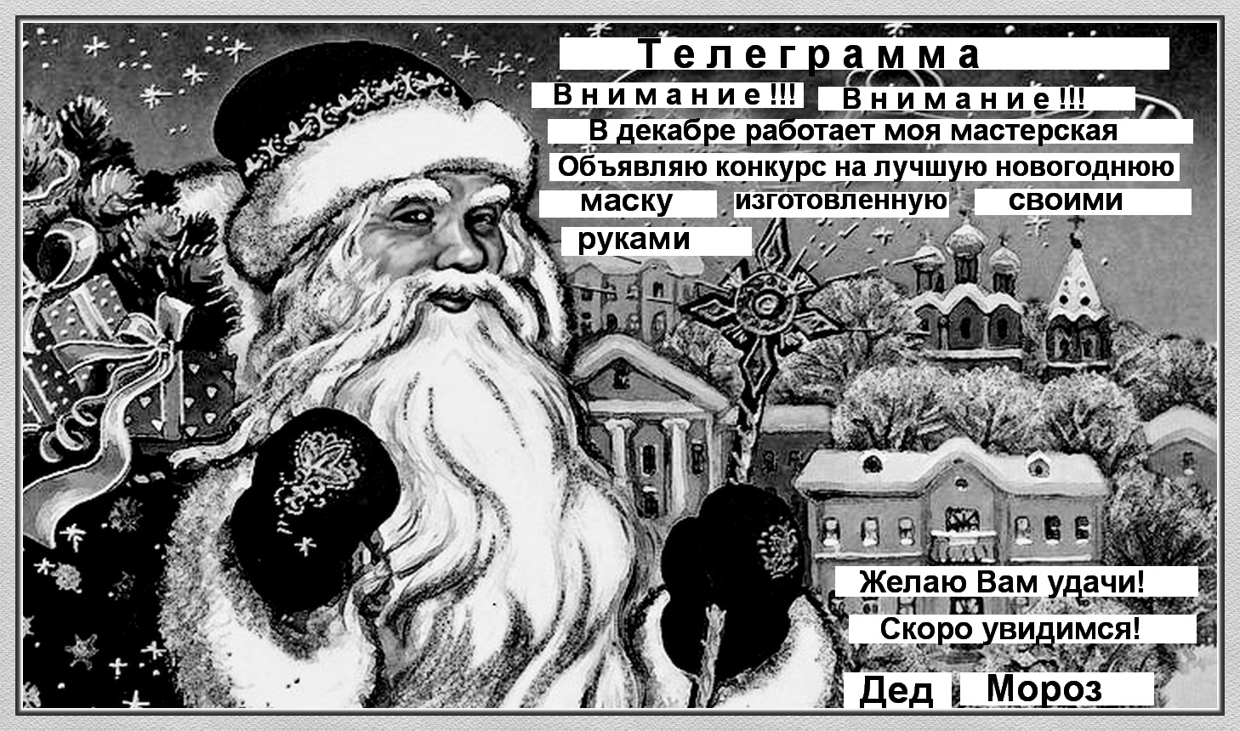
- Ребята, сегодня у нас необычное занятие. Дело в том, что сегодня вы изготавливаете маски для себя или для своих младших сестёр и братьев, друзей. Вечером вы пойдёте на ёлку в масках изготовленных своими руками. Поэтому сегодня особенно ценится творчество. Но для начала мы проверим всё ли готово к занятию. Я буду читать стихотворение, а вы внимательно слушаете и проверяете.

Чтоб работа закипела
Приготовьте всё для дела.
Будем клеить, мастерить.
Всё должно в порядке быть.
Ножницы, бумагу, клей,
Клади на место поскорей.
Не забудь про карандаш –
Он в труде помощник наш.
Линейку, ластик положи,
В порядке вещи все держи.
- Все готовы? Молодцы!

3 Техника безопасности при работе с клеем, ножницами.
1. Содержать рабочее место в чистоте, не допускать загромождения рабочего места посторонними предметами, которые не используются в работе в данное время.
2. Во время работы быть внимательным, не отвлекаться и не отвлекать других.
3 Не стараться резать заготовку с одного раза.
4 Ножницы во время работы находятся справа кольцами к себе.
5 Лезвия ножниц в нерабочем состоянии должны быть сомкнуты.
6 Лезвия ножниц должны быть остро наточенными.
7 Передавать ножницы нужно кольцами вперед с сомкнутыми лезвиями. Нельзя резать на ходу.
8 При работе с ножницами необходимо следить за направлением резания и пальцами левой руки, которые поддерживают материал

4 Алгоритм изготовления новогодних масок:
- шаблоны масок перевести на картон
- вырезать заготовку маски
- по боковой части масок дыроколом пробить отверстия для резинки
- по выбору детей декорировать маски ( квиллинг, пайетки, тесёмки, бисер, вырезными снежинками, цветной бумагой)

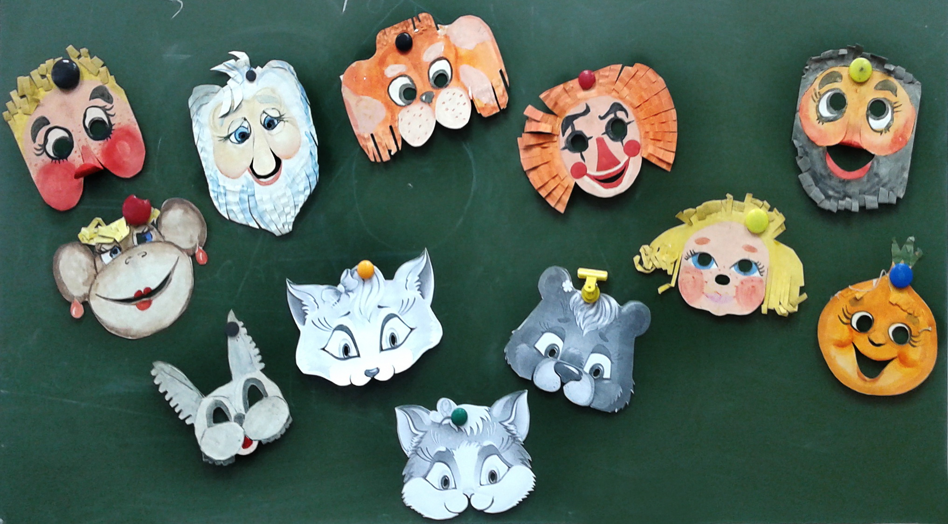

5 Самостоятельная творческая работа.
7 Подведение итогов. Примерка новогодних масок, изготовленных детьми.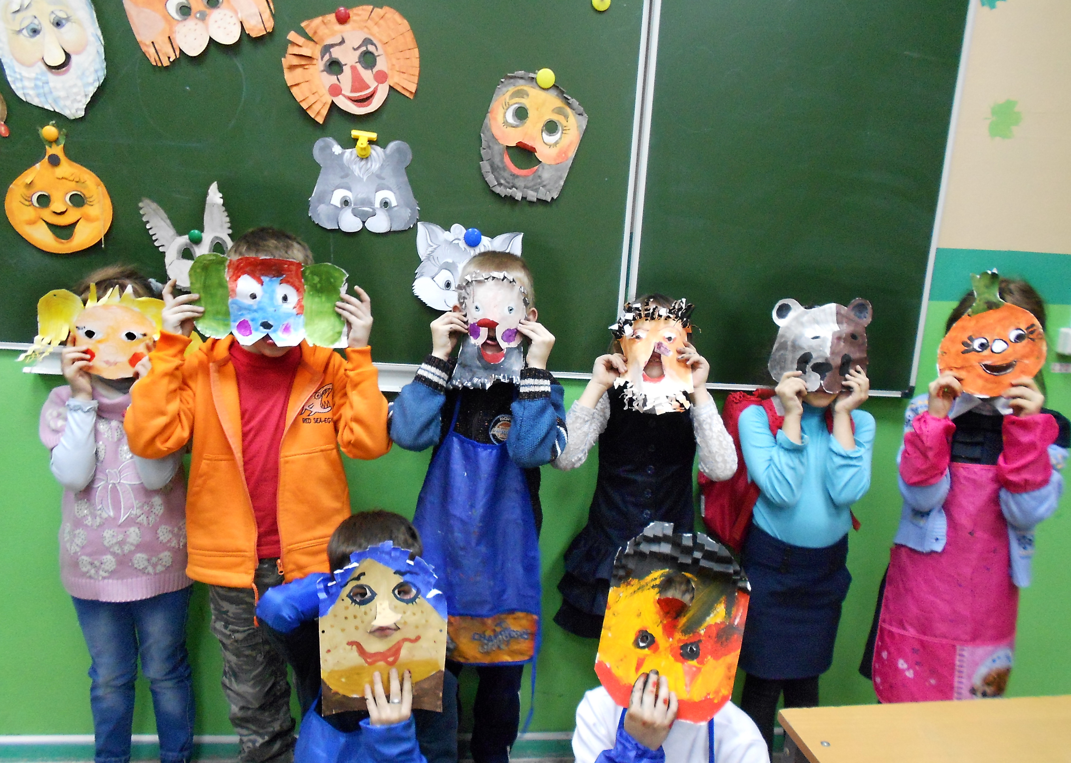
Итак, что мы нового сегодня узнали?
Мы узнали, как делать новогодние маски своими руками, как их художественно оформить. А теперь вы порадуете и повеселите этими масками своих друзей на новогоднем карнавале

Областное бюджетное образовательное учреждение
дополнительного образования детей
«Областной центр развития творчества детей и юношества»

План-конспект
Открытого занятия

Тема: Мастерская Деда Мороза:
«Изготовление новогодних масок из бумаги»

Педагог дополнительного образования:
Бартенева Елена Алексеевна

Курск-2015

